采购订单与查询
采购订单是用来向供应商下达采购命令与计划的单据，目的是与供应商约定一批要进的货，还没及时供给或处于生产状态，先开好“采购订单”，方便落实实际进货情况及在途情况，如果货已经到了，就没必要先开采购订单了，可直接开进货单入库了。
- 新增采购单。
- 点击“采购管理”-“采购订单”就进入编辑状态了。如图：
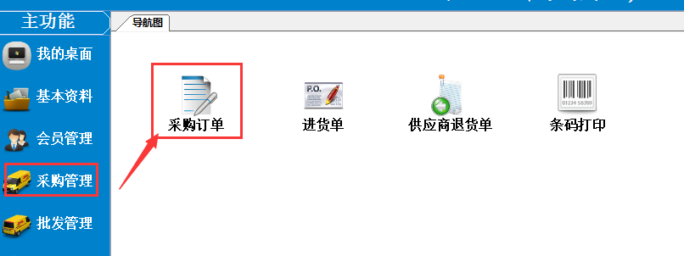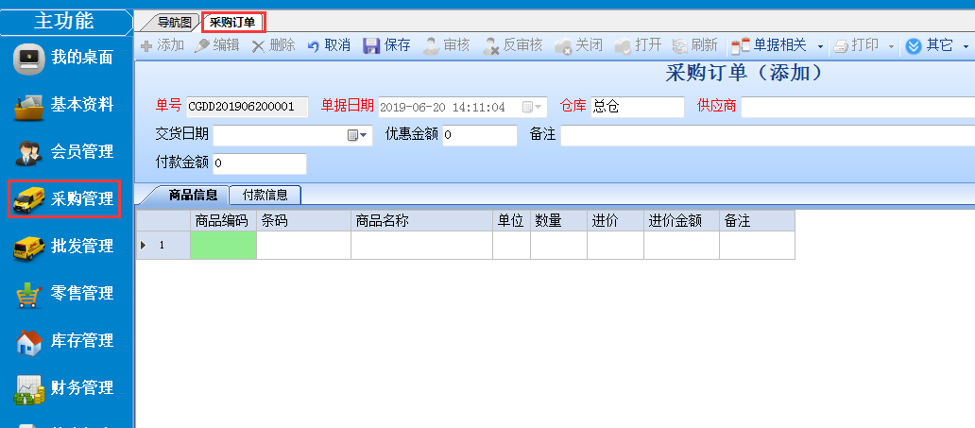
- 跟哪个供应商采购，采购到哪个仓库，所以这里的“仓库”和“供应商”是必填的，“采购员”、“交货日期”“付款帐户”、“减免金额”、“付款金额”、“备注说明”这些内容看具体情况填写。这些填好后，接下来就在“商品编码”这个格子里开始填入采购的具体产品了，“商品编码”这个格子可以输入产品的货号、型号、拼音码、编码，条码进去按回车确认筛选你要的产品，出来后选中你要的那条按回车，所选的产品就跳出来了，再填入采购的数量，以此类推，把所有要采购的产品、数量输入完成后，点击“保存”-“审核”采购单就做好了。如图：
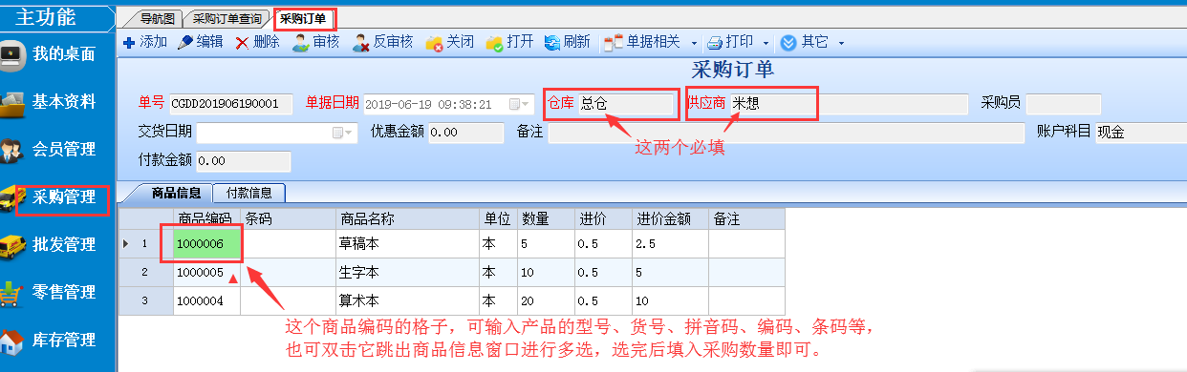
- “商品编码”这个格子也可以双击它跳出“商品选择窗口”，选中你要的新产品点击确定即可。如下图：
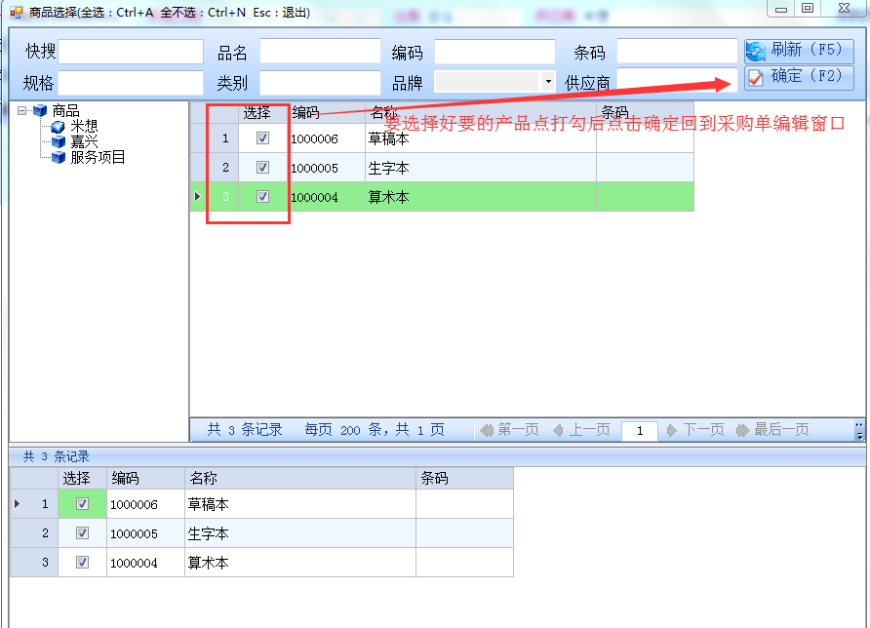
- 回到采购订单编辑窗口填入采购数量，点击保存审核采购订单就完成了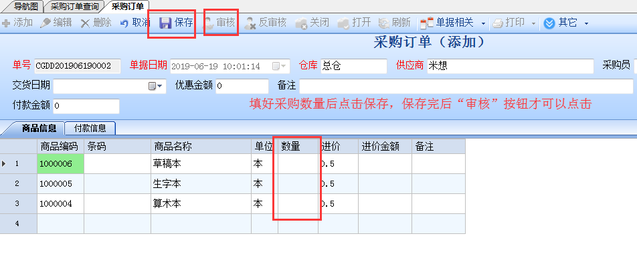
- 还有一种方式是通过EXCEL表格把数据导入到这个采购订单面。比如公司采购员先把要采购的商品做成一个EXCEL表格，如图：
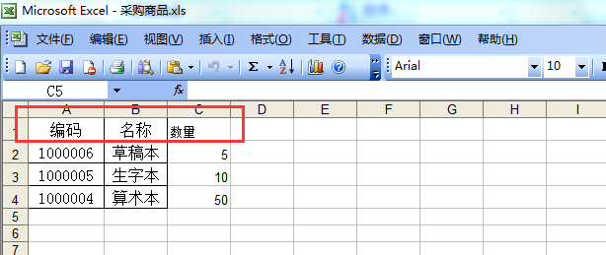
- 表格格试包含条码、数量，就可能快速导入到采购订单中。步骤如图:
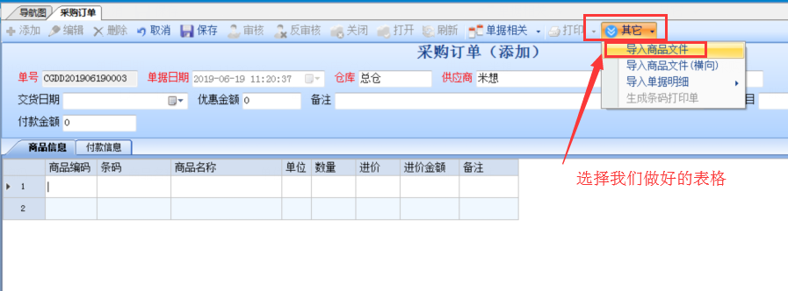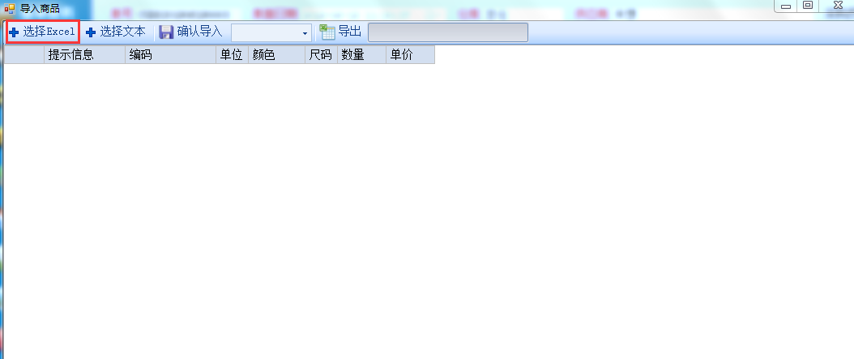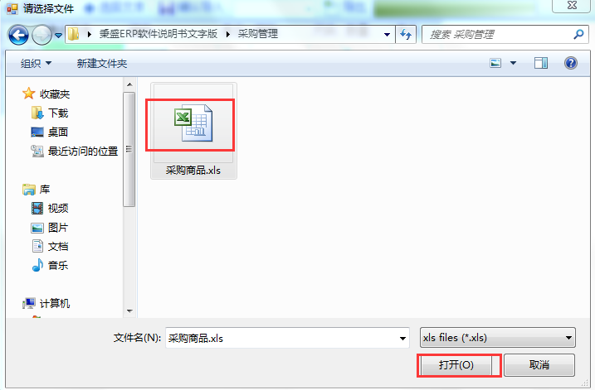
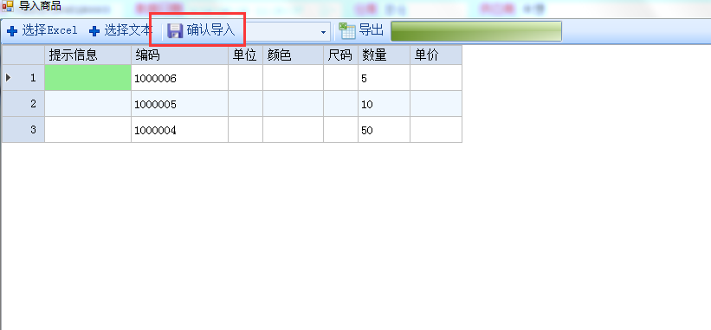导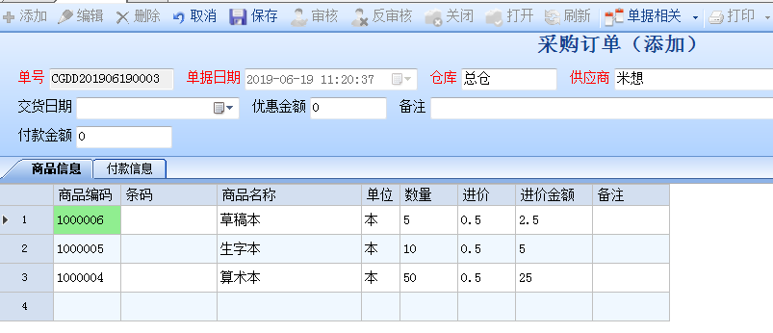导入进来后，保存审核就可以了。
- 如何打开采购订单查询。如下图：
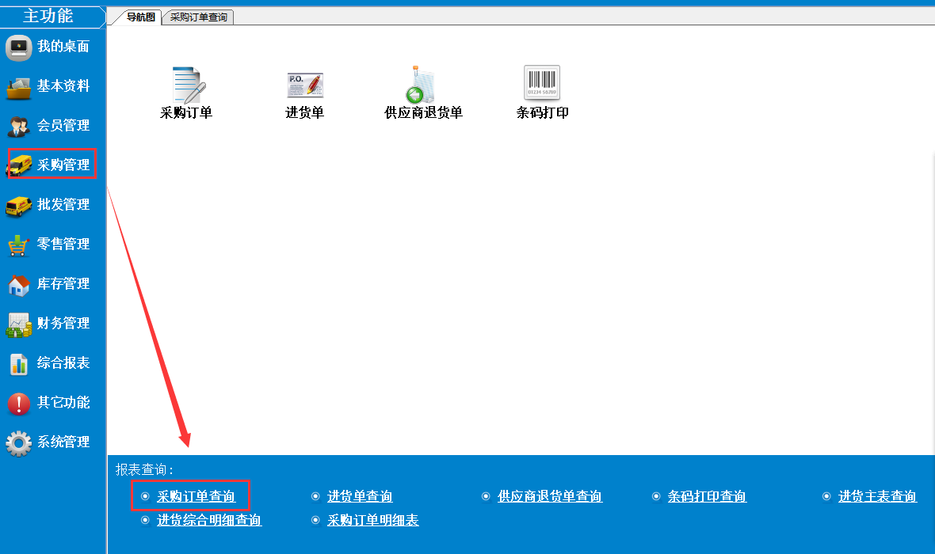
- 单据查询窗口分上下两部分，上半部分是单据主要信息包含单号、单据日期、仓库、供应商、合计数量、合计金额等等。下半部分是单据明细包含产品编码、条码、商品名称、单位、数量、入库数量、进价、进价金额等等。点击“采购管理”-“采购订单查询”这里面可以按要求输入查询条件如（单据日期、仓库、供应商、采购员、交货日期、开单员、是否审核，还可以自定义条件）点击“刷新”即可。如下图：
